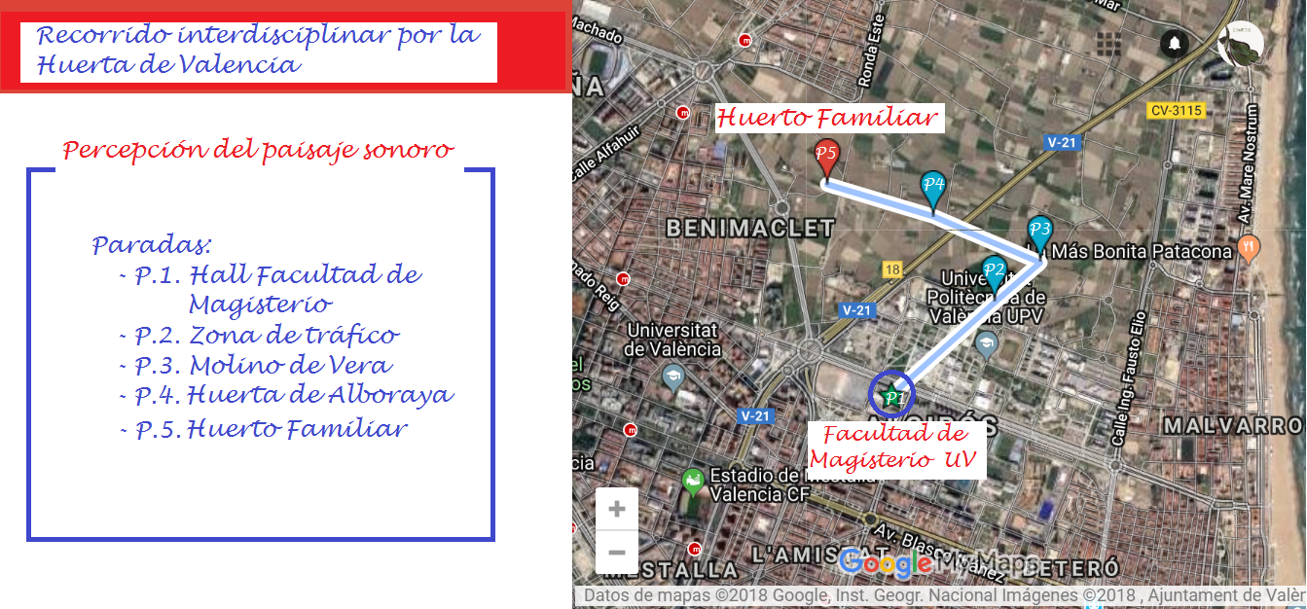

Figura 1. Itinerario por la Huerta de Valencia en *Google Maps (Elaboración propia)*

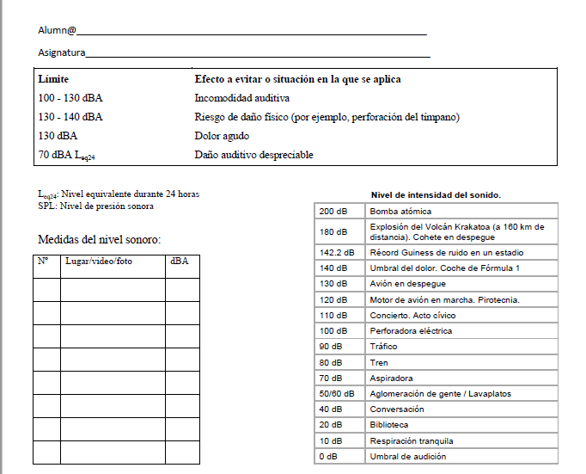

Figura 2. Plantilla de toma de datos del nivel sonoro en el itinerario (Elaboración propia)

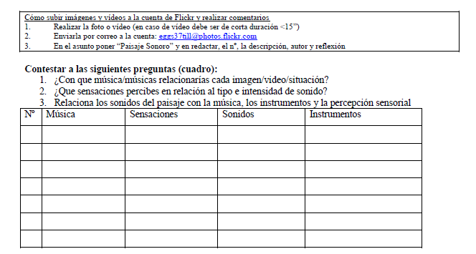

Figura 3. Plantilla de análisis de la actividad de percepción sensorial del paisaje sonoro (Elaboración propia)

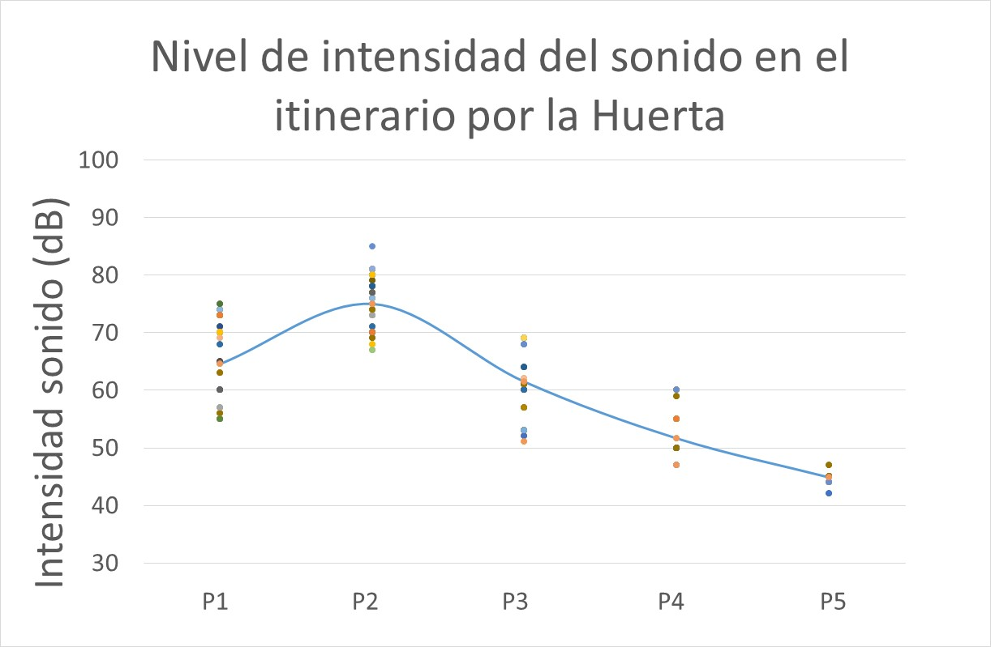

Figura 4. Medidas del nivel de intensidad del sonido tomadas durante el recorrido con *Sound Meter App* (Elaboración propia)